Шаблон отчёта по лабораторной работе

Простейший вариант

Дмитрий Сергеевич Кулябов

Содержание

Список иллюстраций

Список таблиц

# 1 Цель работы

Здесь приводится формулировка цели лабораторной работы. Формулировки цели для каждой лабораторной работы приведены в методических указаниях.

Цель данного шаблона — максимально упростить подготовку отчётов по лабораторным работам. Модифицируя данный шаблон, студенты смогут без труда подготовить отчёт по лабораторным работам, а также познакомиться с основными возможностями разметки Markdown.

# 2 Задание

Здесь приводится описание задания в соответствии с рекомендациями методического пособия и выданным вариантом.

# 3 Теоретическое введение

Более подробно про Unix см. в [1–4].

# 4 Выполнение лабораторной работы

я начал эту лабораторную работу откривая терминал и подключаяся к учётной записи root (рис. 1).

su -

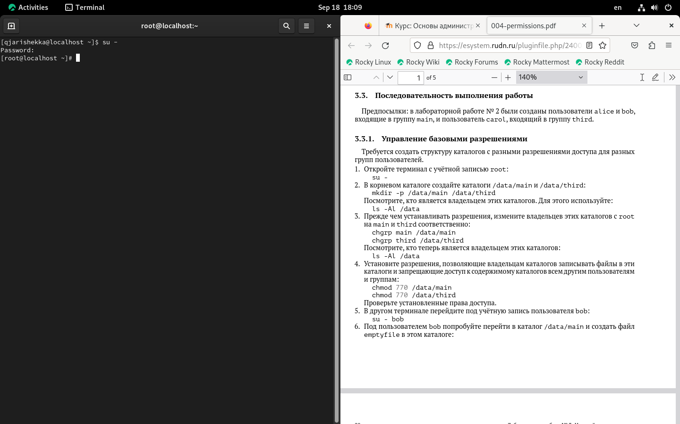

Рис. 1: подключение к учётной записи root

Потом я создал каталог main и third в каталоге data (рис. 2).

mkdir -p /data/main /data/third

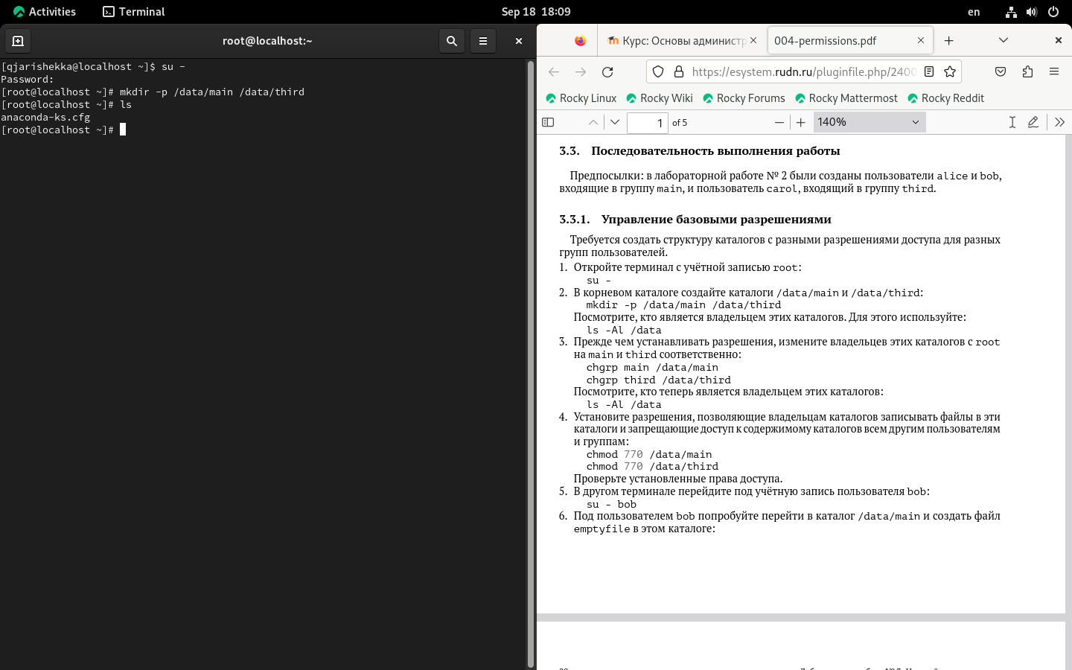

Рис. 2: создание каталогов main и third

и затем я убедился что каталоги создались правильно и кто является владелцем (рис. 3).

ls -l /data

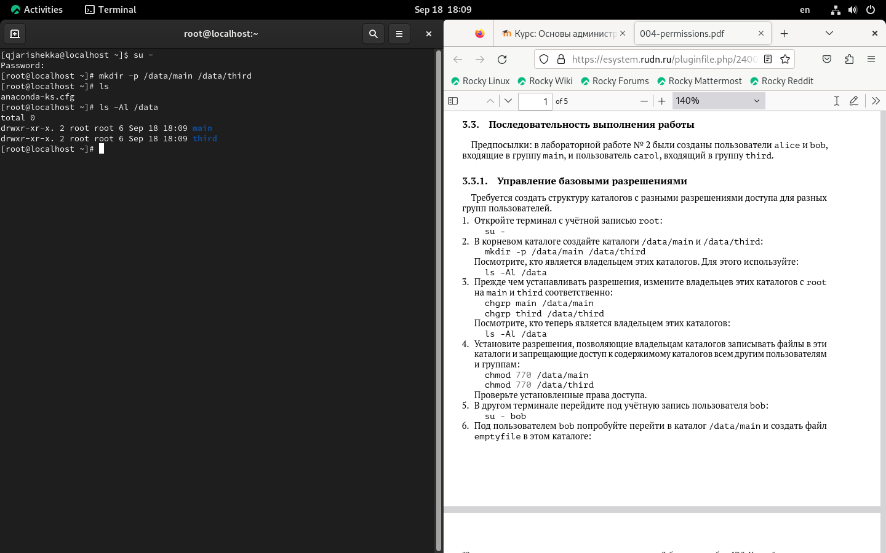

Рис. 3: проверка каталогов

Потом я изменил владелцев этих каталогов с root на main и third (рис. 4).

chgrp main /data/main  
 chgrp third /data/third

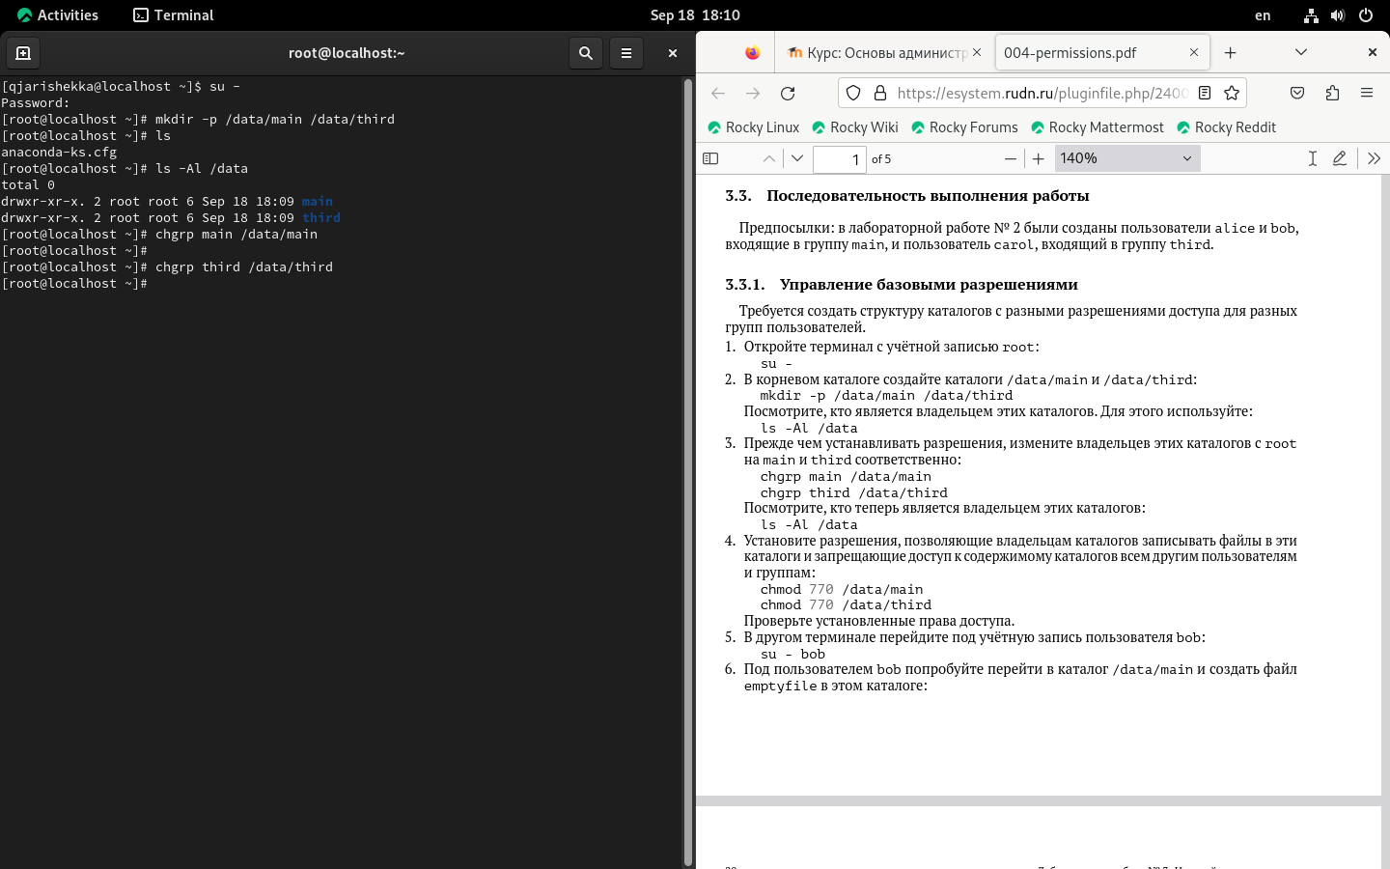

Рис. 4: изменение владелцев

Дальше я еще раз посмотрел кто теперь является владелцем каталогов (рис. 5).

ls -Al /data

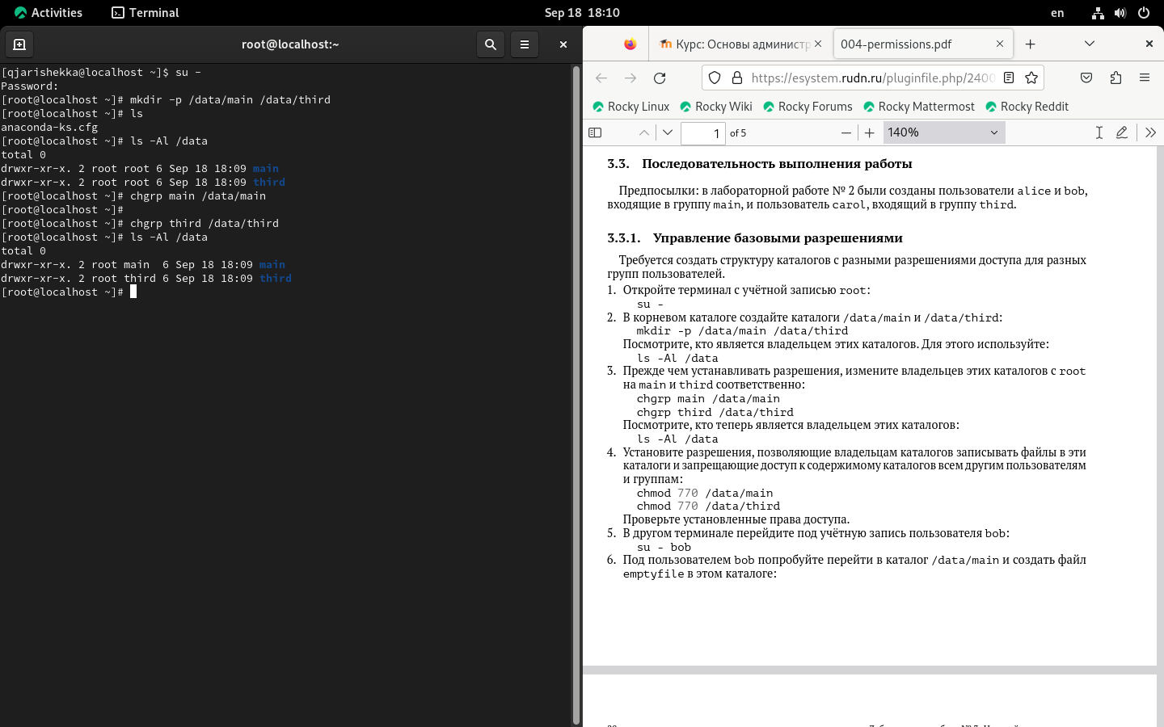

Рис. 5: проверка владелцев

Потом я установил разрешения этих каталогов (рис. 6).

chmod 770 /data/main  
 chmod 770 /data/third

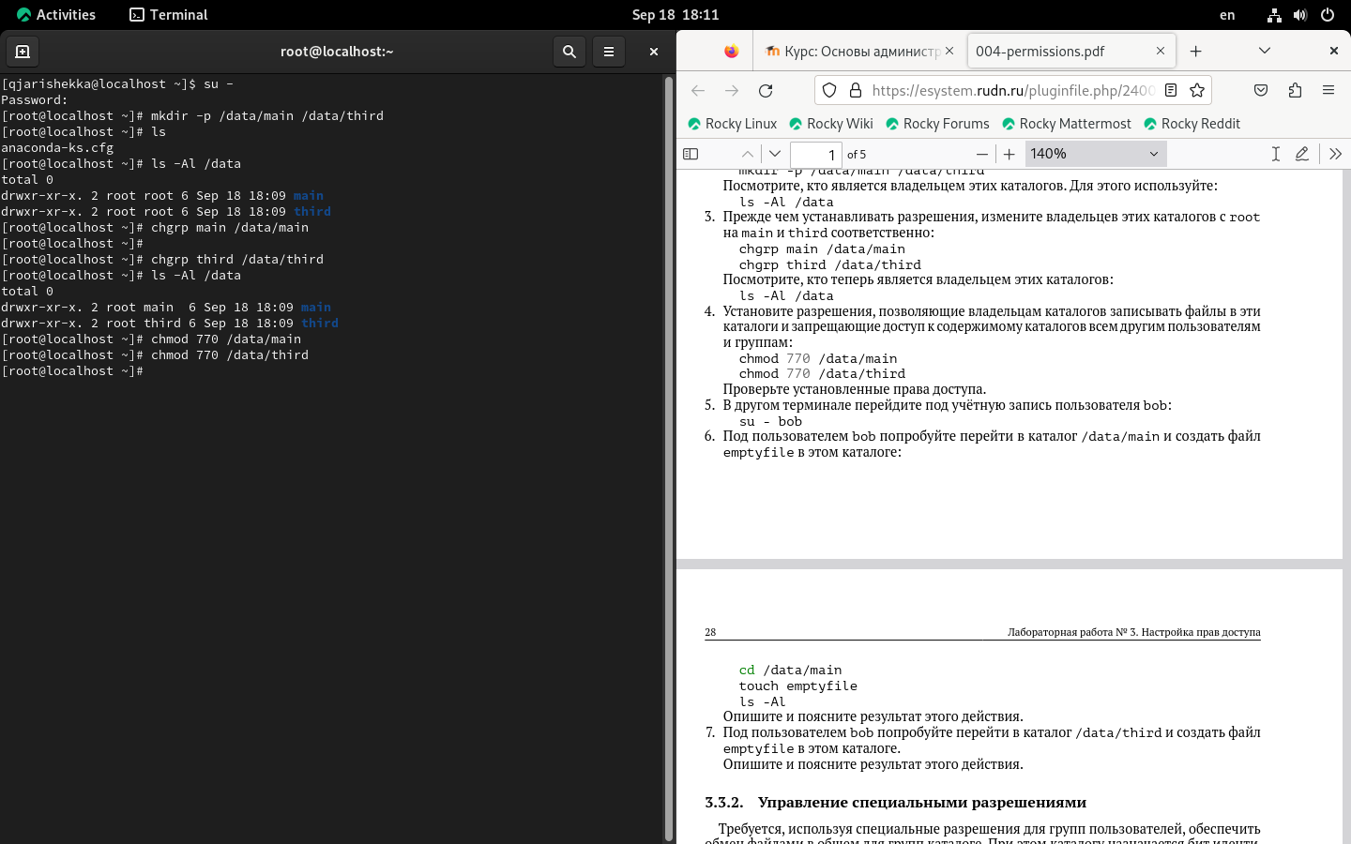

Рис. 6: установление разрешений

Дальше я проверал еще раз разрешения (рис. 7).

ls -l /data

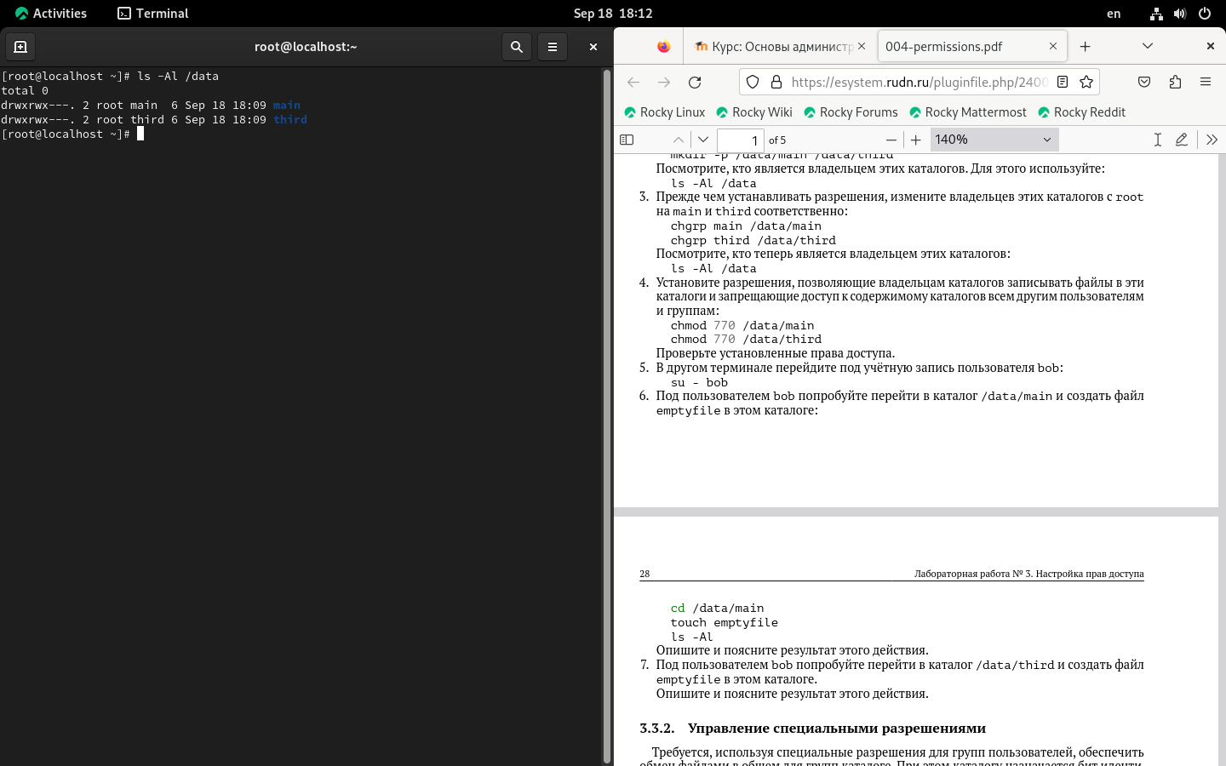

Рис. 7: проверка разрешений

Потом я открыл другой терминал и подключился к учётной записи пользователя bob который я создал на прошлую лабораторную работу, его пароль - beta1234 (рис. 8).

su - bob

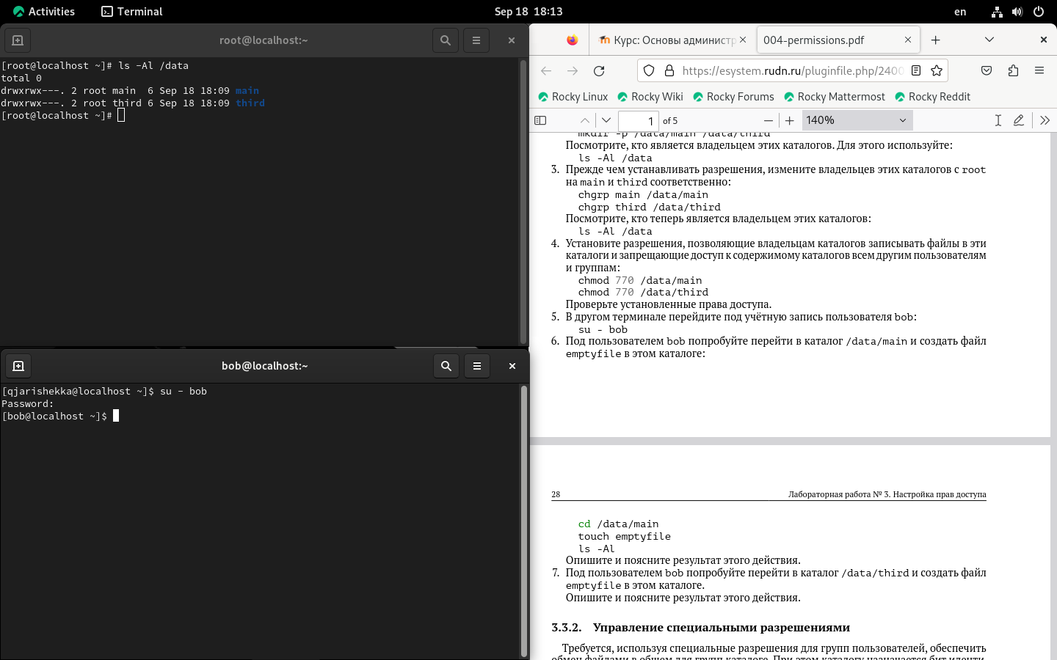

Рис. 8: подключение к учётной записи пользователя bob

Дальше я попробовал переити в каталог data/main и создать файл emptyfile (рис. 9).

cd /data/main  
 touch emptyfile  
 ls -Al

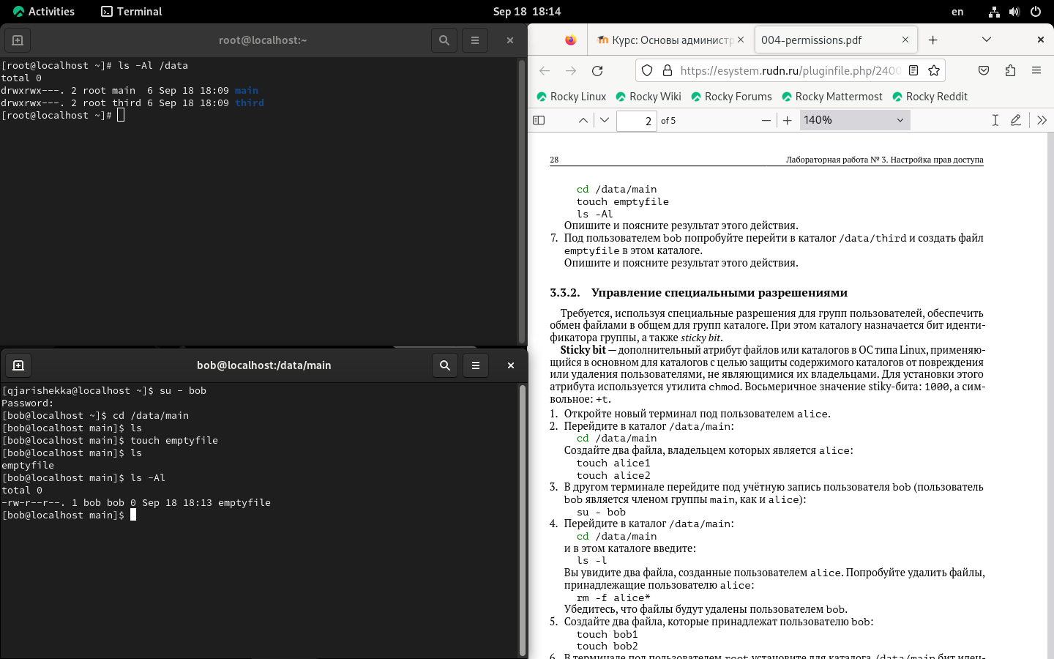

Рис. 9: создание каталогов в каталоге main

я смог создать этот файл потому что все в группе main являются владелцами каталога main

Потои я еще раз открыл новый термирнал и подключился к учетной записи alice, её пароль - alfa1234 (рис. 10).

su - alice

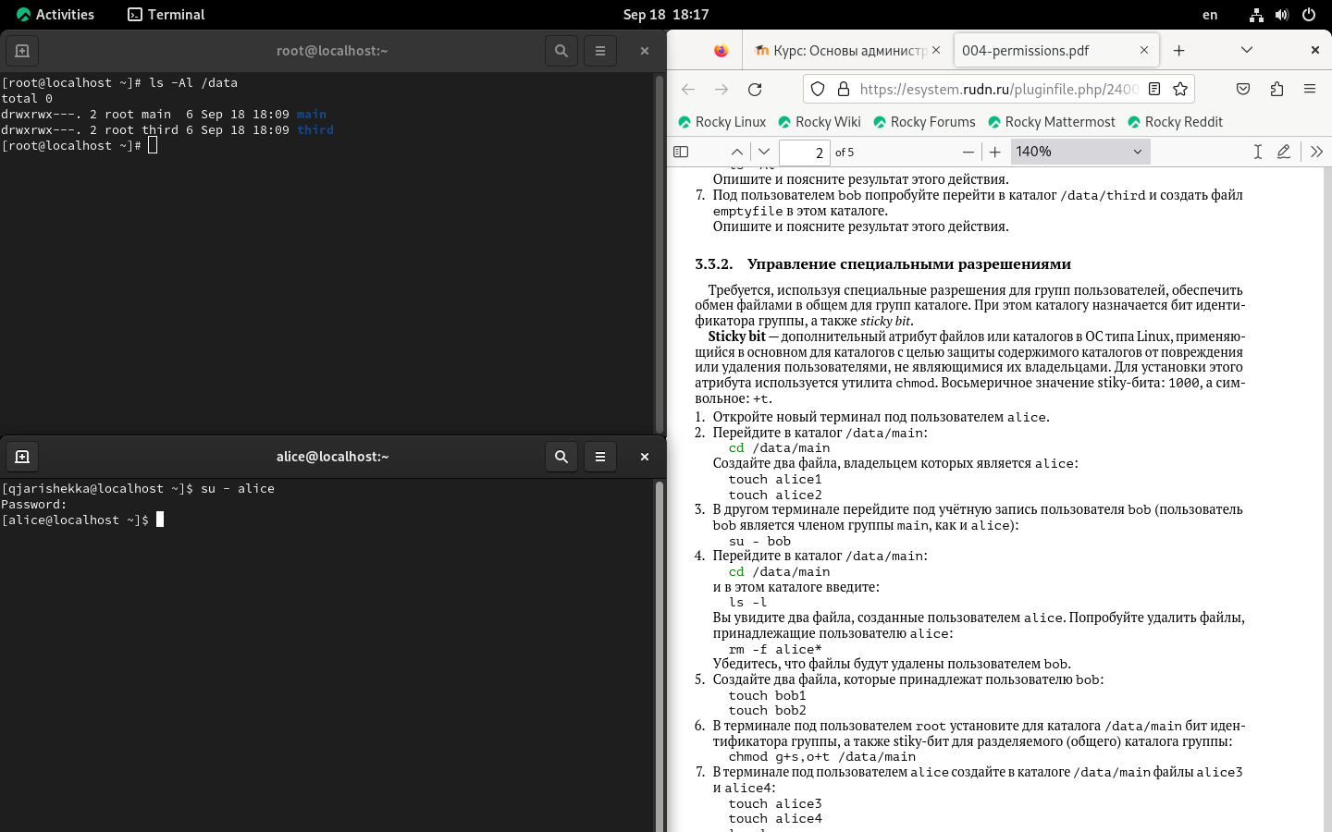

Рис. 10: новый терминал

Потом я перешел в каталог /data/main (рис. 11).

cd /data/main

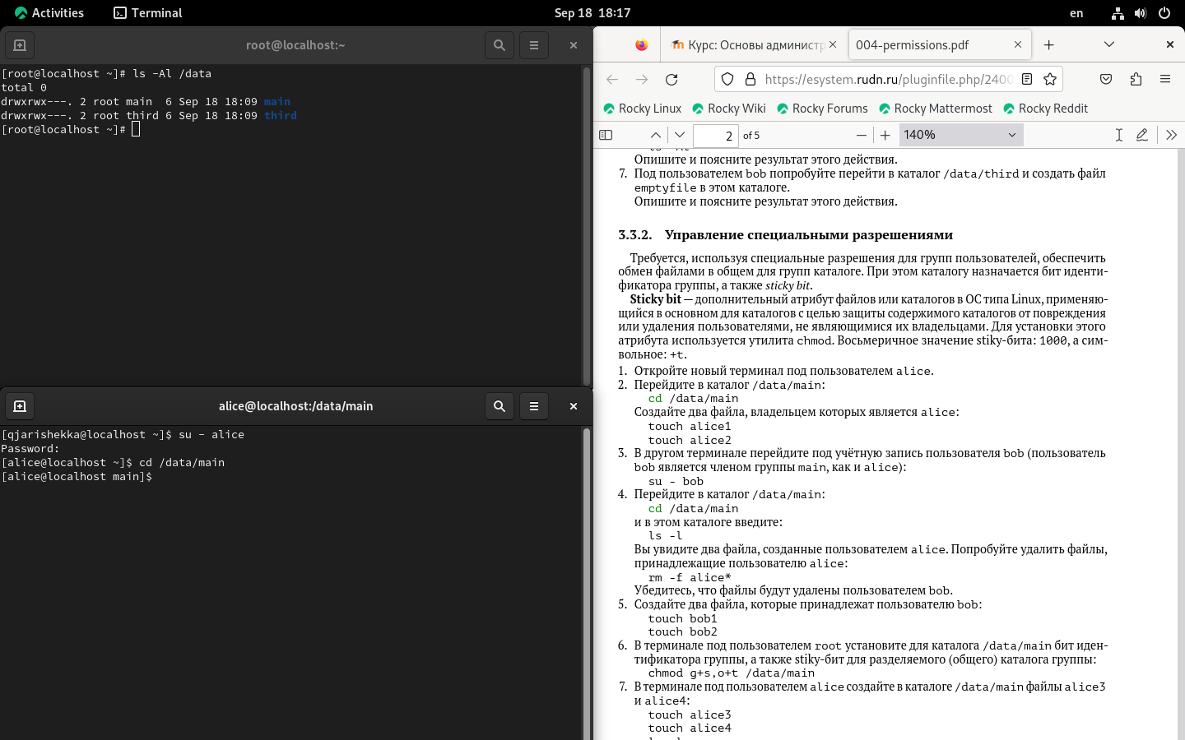

Рис. 11: перемещение в каталог cd /data/main

Дальше я создал файлы alice1 и alice2 (рис. 12).

touch alice1  
 touch alice2  
 ls -Al /data/main

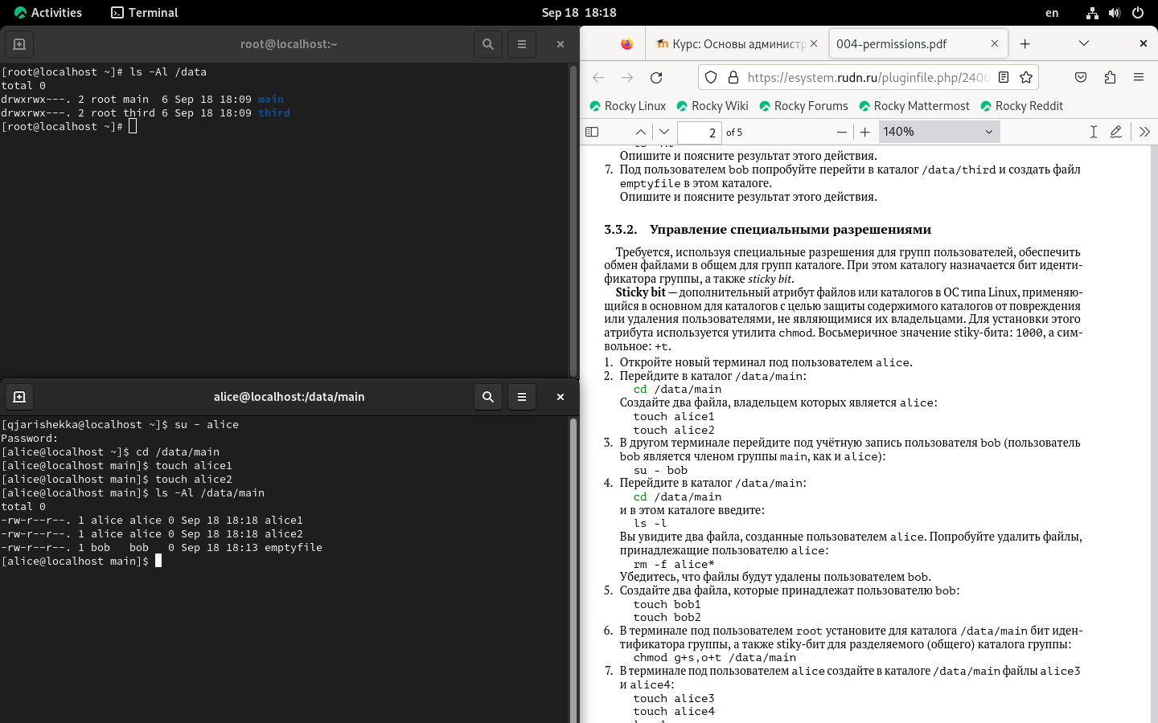

Рис. 12: создание файлов

Потом я открыл новый терминал и подключился к учётной записи пользователя bob (рис. 13).

su - bob

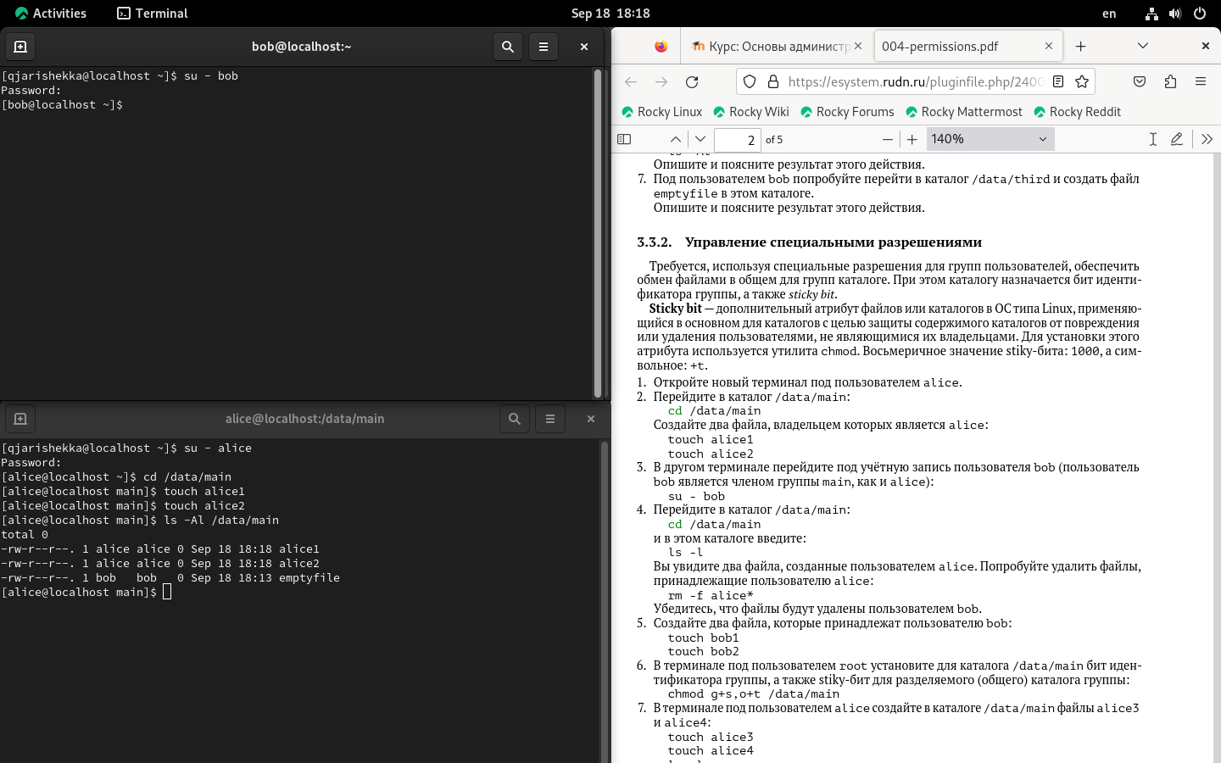

Рис. 13: новый терминал с пользователем bob

Дальше я перешел в каталог /data/main (рис. 14).

cd /data/main

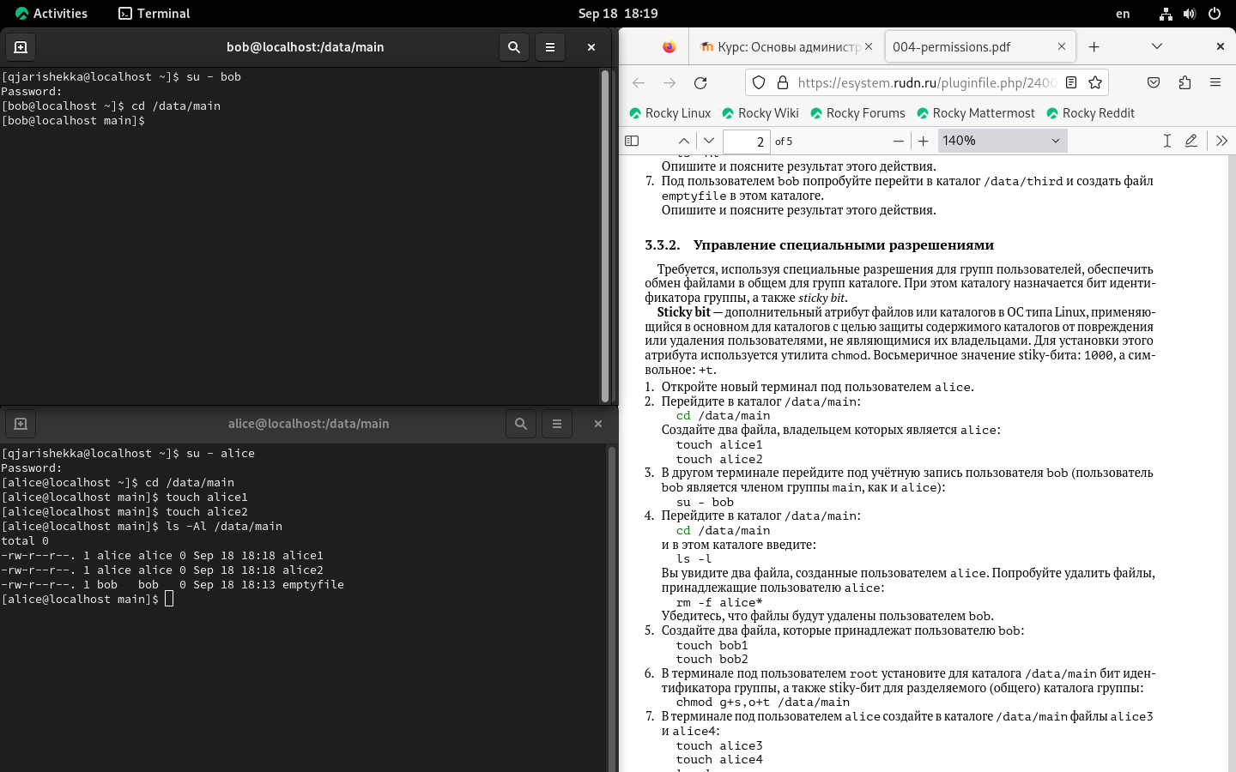

Рис. 14: перемещение в каталог data/main

Потом я смотрел какие файлы там находятся (рис. 15).

ls -l

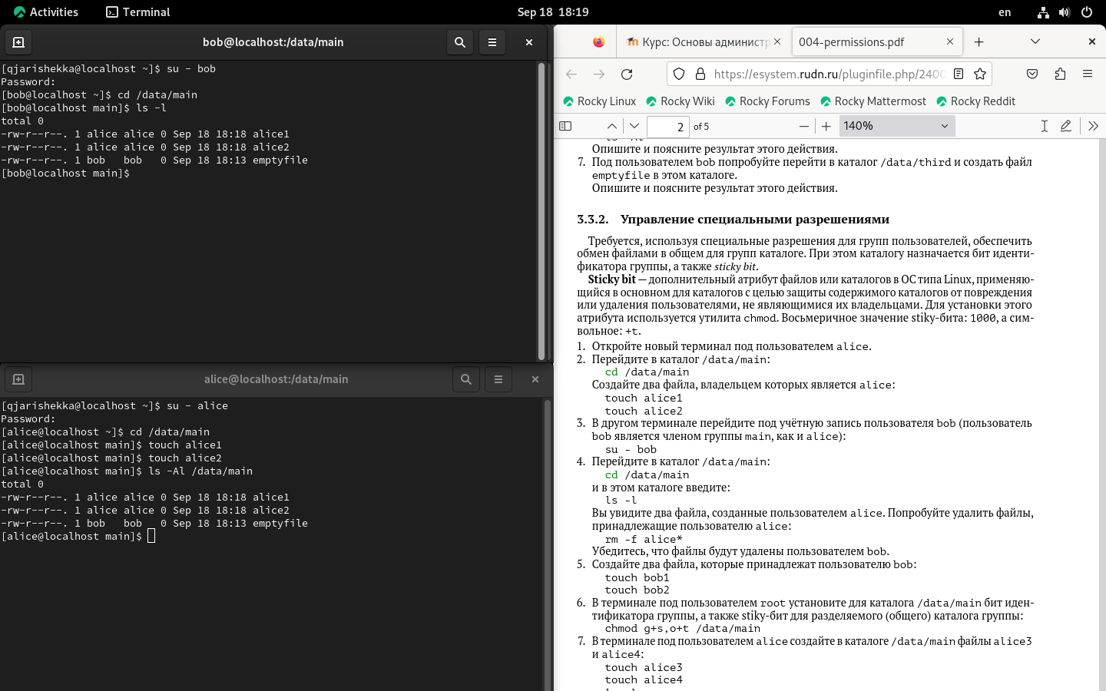

Рис. 15: просмотр файлов в каталоге /data/main

потом я удалил все файлы пользователя alice (рис. 16).

rm -f alice*

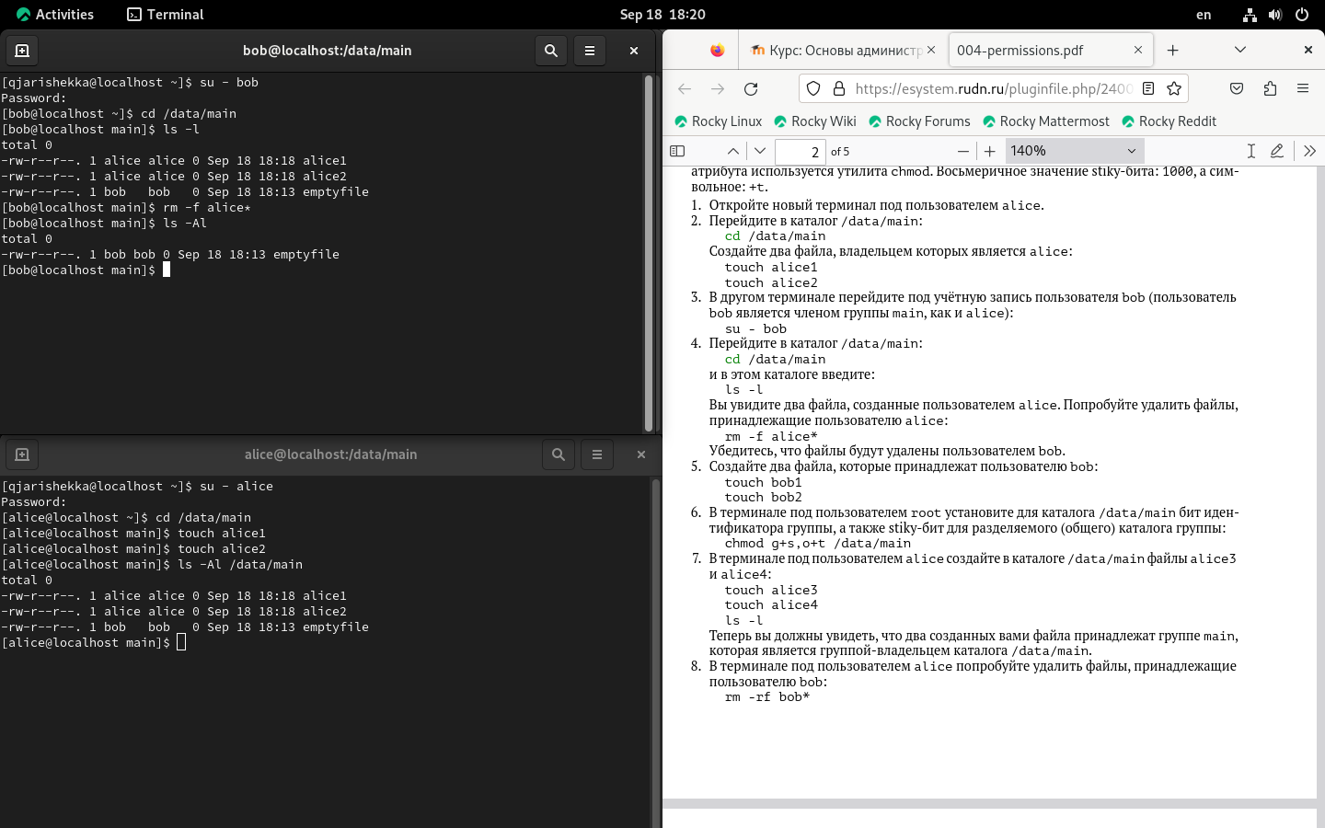

Рис. 16: удаление файлов

Потом я создал два файла с пользователем bob (bob1 и bob2) (рис. 17).

touch bob1  
 touch bob2

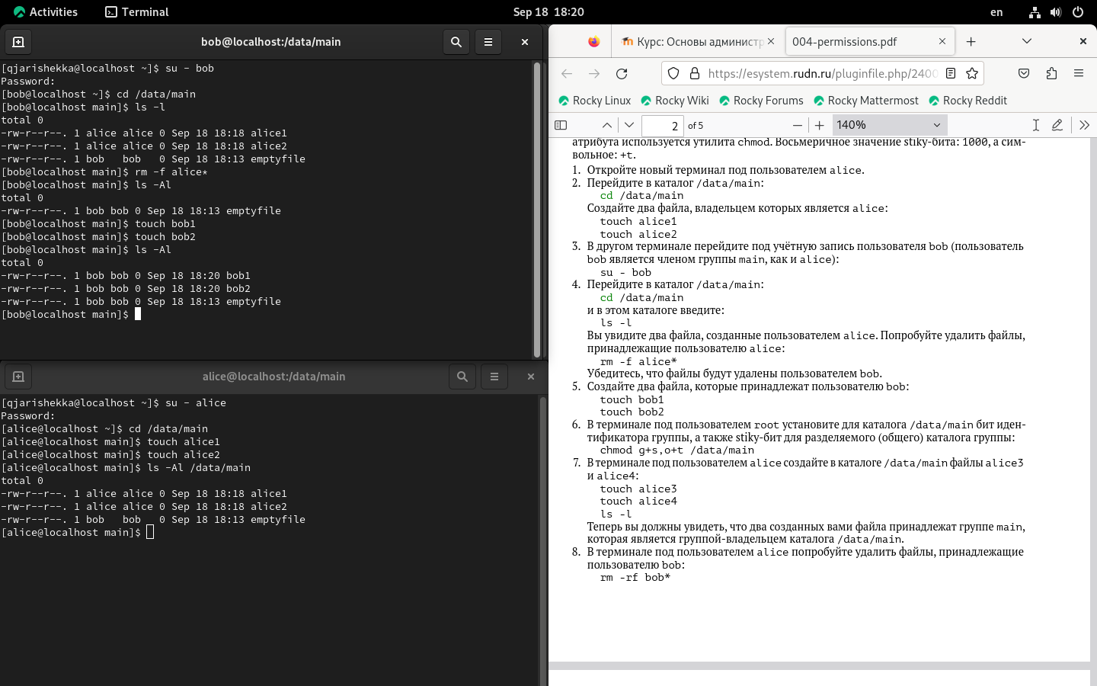

Рис. 17: создание файлов bob1 и bob2

потом в терминале под ползователем root я установил бит идентификатора группы для каталога /data/main, а также stiky-bit для разделяемого каталога группы (рис. 17).

chmod g+s,o+t /data/main

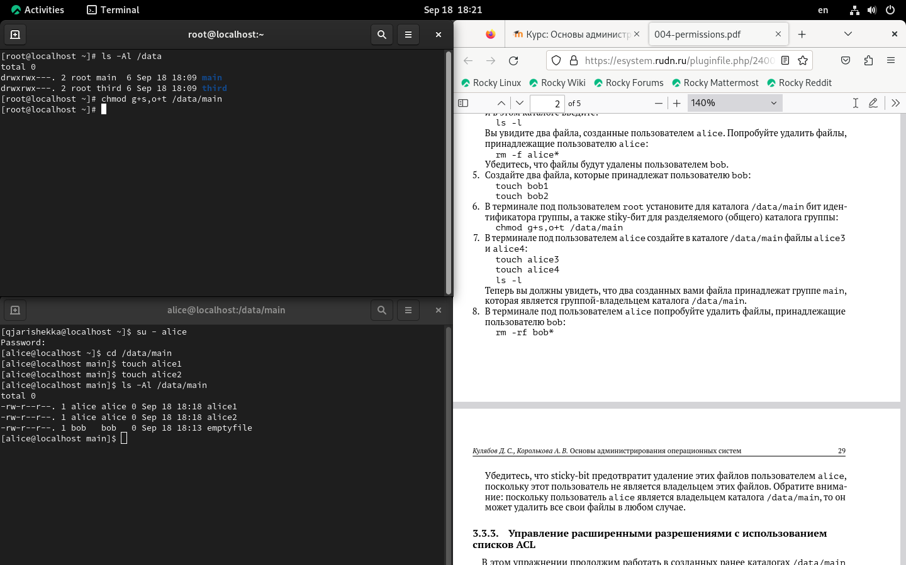

Рис. 18: установление каталогов

Потом в терминале под пользователем alice я создал в каталоге /data/main файлы alice3 и alice 4 (рис. 19).

touch alice3  
 touch alice4  
 ls -l

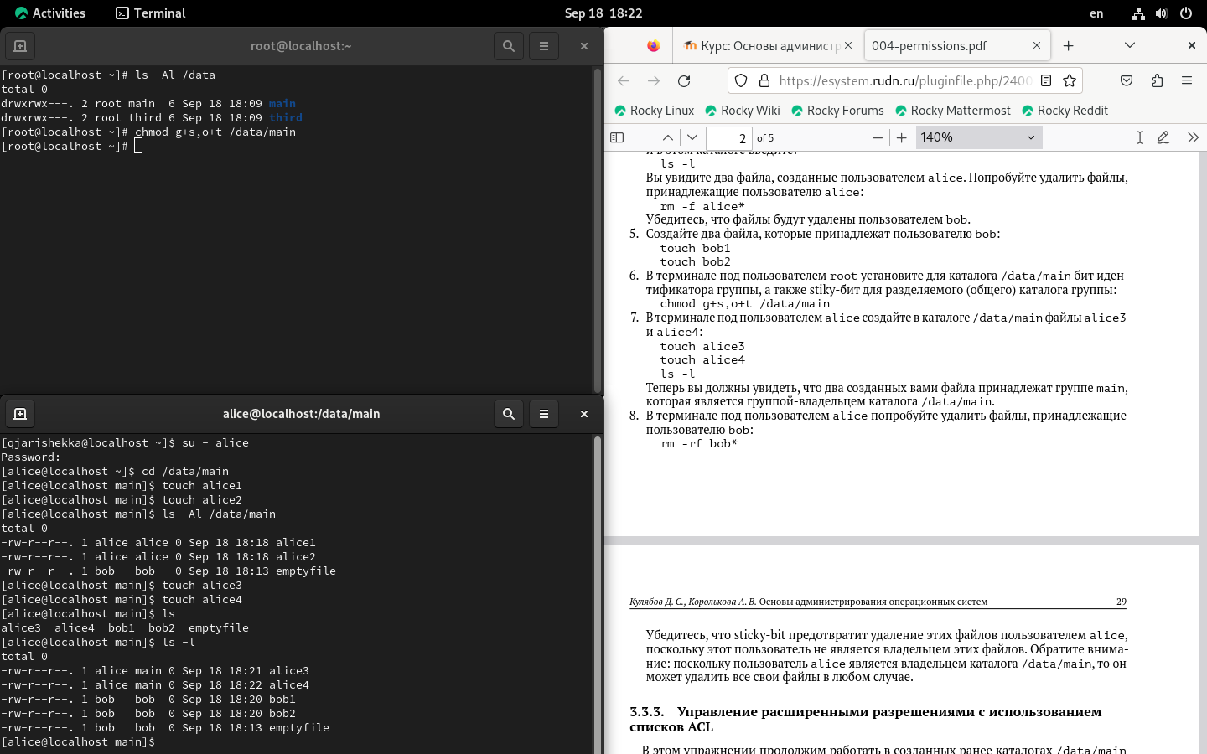

Рис. 19: создание файлов alice3 и alice4

Дальше в терминале под пользователем alice я попробовал удалить файлы bob1 и bob2 (рис. 20).

rm -rf bob*

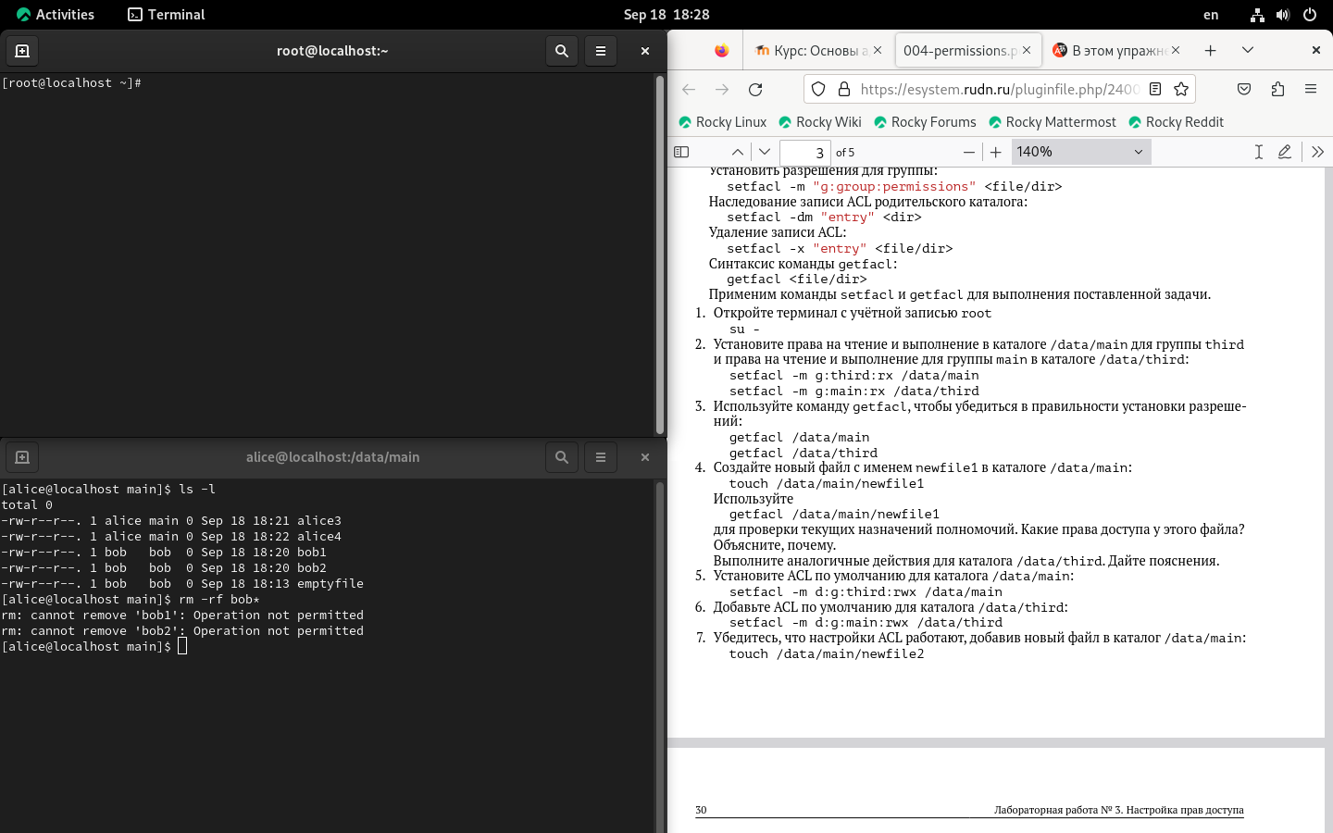

Рис. 20: удаление файлов

конечно это действие запрещено потому что у alicа нет доступа на эти файлы

Потом еще раз в терминале под пользователем root я установил права на чтение и выполнение в каталоге /data/main для группы third и права на чтение и выполнение для группы main в каталоге /data/third (рис. 21).

setfacl -m g:third:rx /data/main  
 setfacl -m g:main:rx /data/third

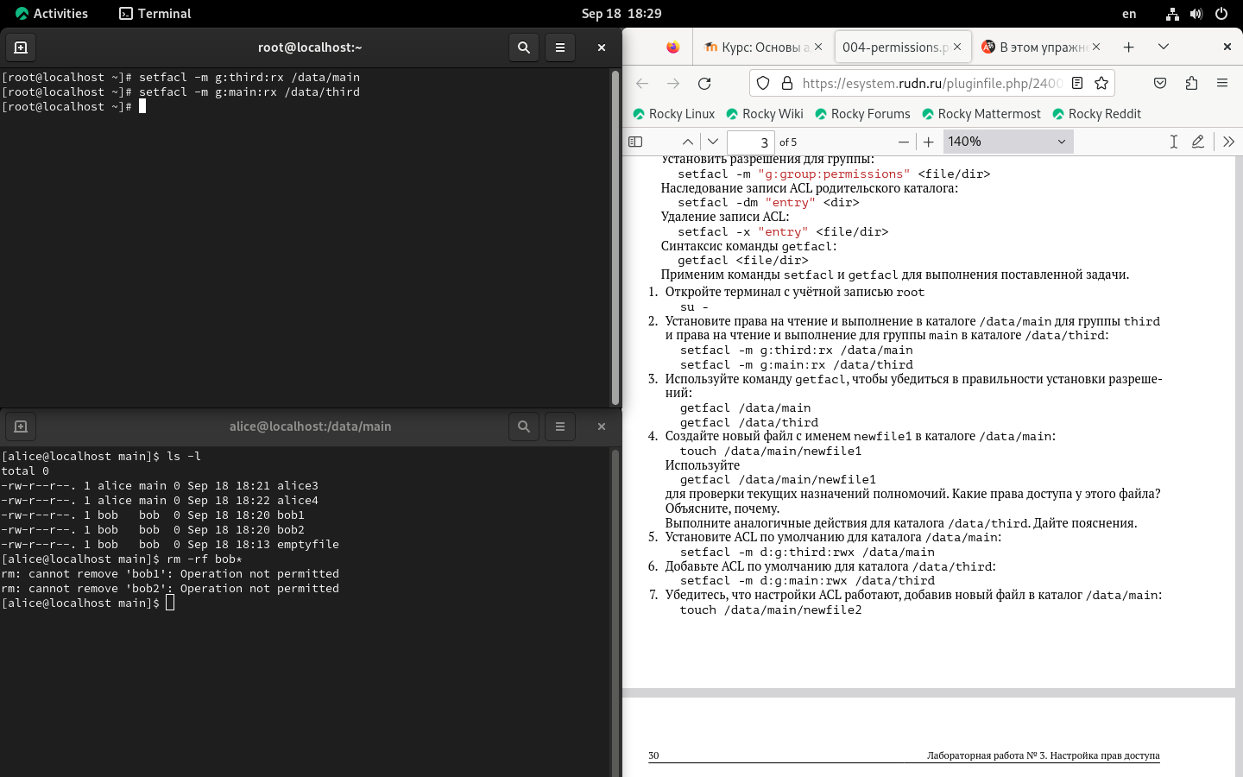

Рис. 21: устновление прав

Потом я создал файл newfile1 в каталоге /data/main (рис. 22).

touch /data/main/newfile1

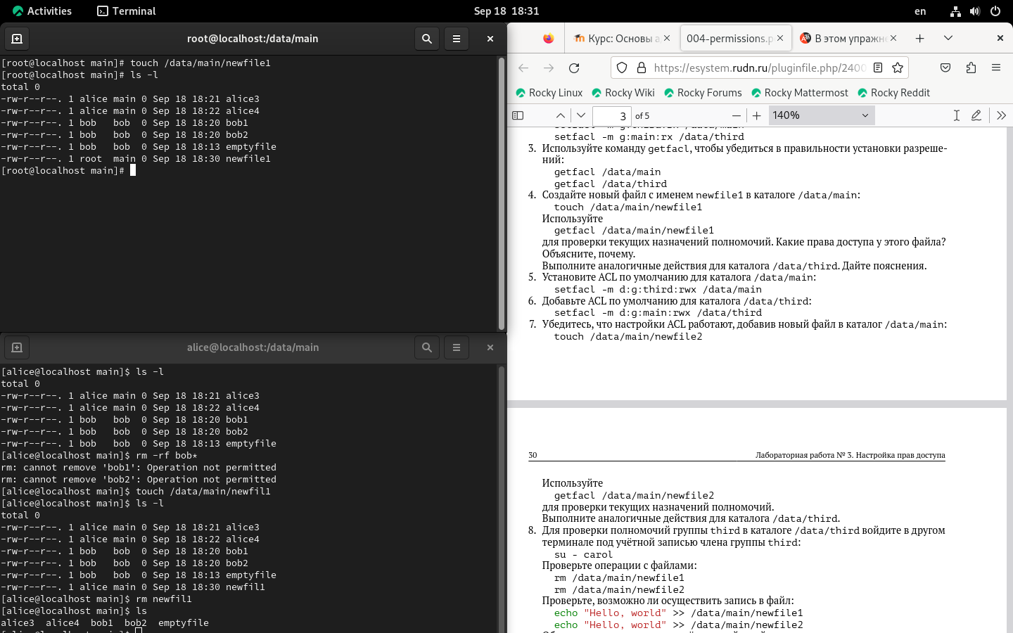

Рис. 22: создание файла newfile1

Потом я проверял текущие назначения полномочий (рис. 23).

getfacl /data/main/newfile1

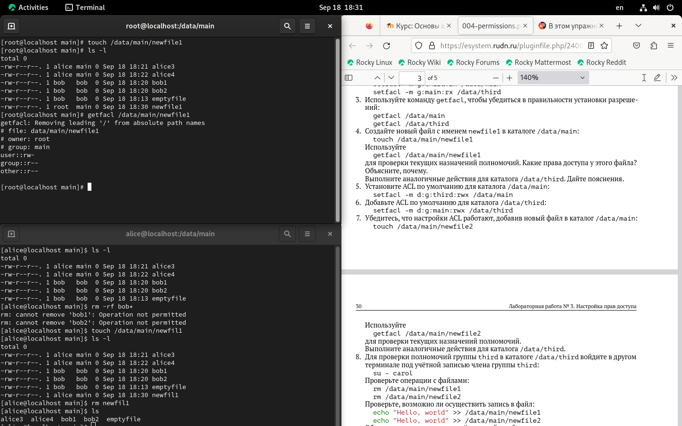

Рис. 23: проверка текущих назначений полномочий

Потом я повторил дествия в каталоге third (рис. 24).

touch /data/main/newfile1  
 getfacl /data/main/newfile1

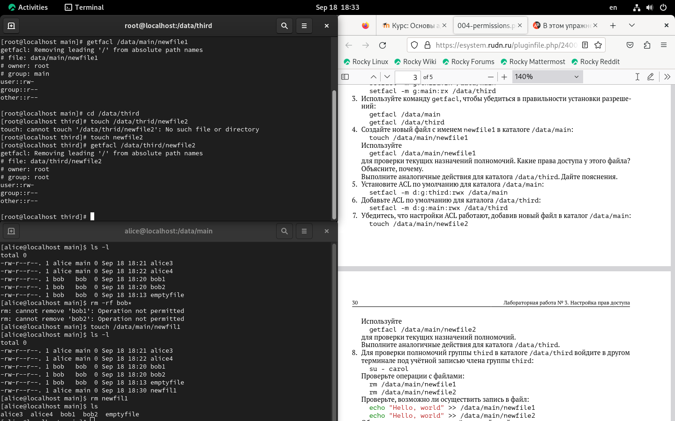

Рис. 24: Повторение предыдующих шагов

Потом я установил ACL по умолчанию для каталога /data/main (рис. 25).

setfacl -m d:g:third:rwx /data/main

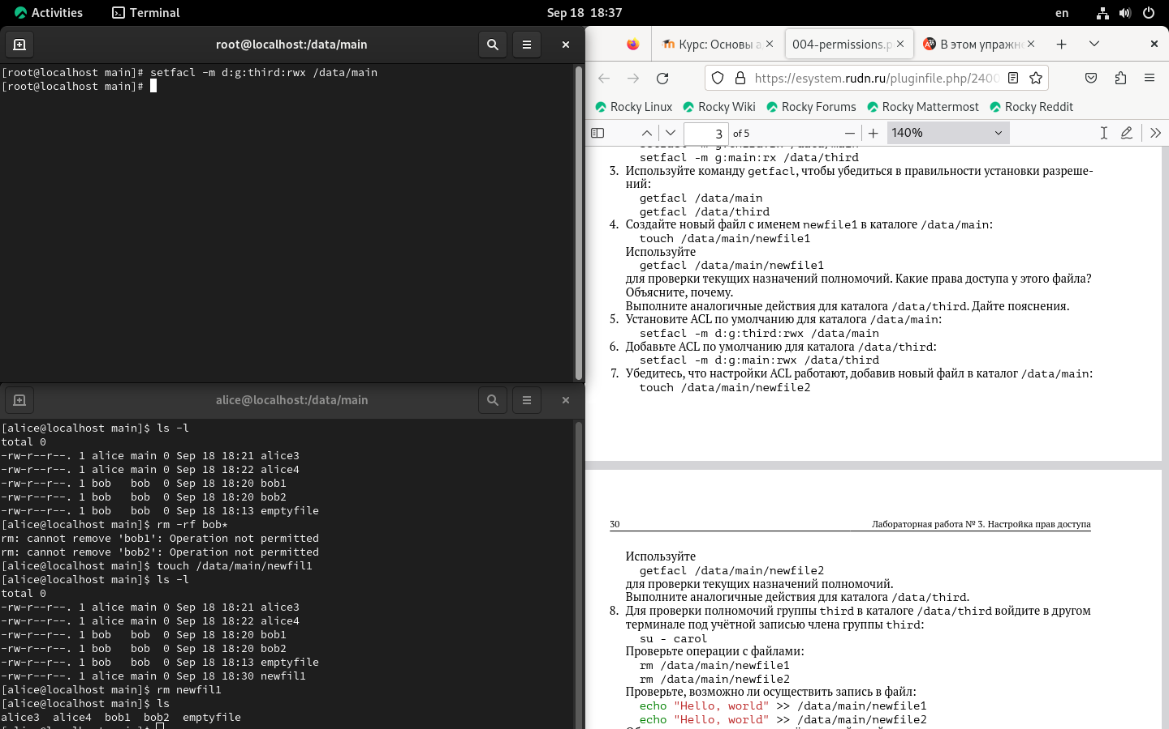

Рис. 25: установление ACL

Дальше установил ACL для каталога /data/third (рис. 26).

setfacl -m d:g:main:rwx /data/third

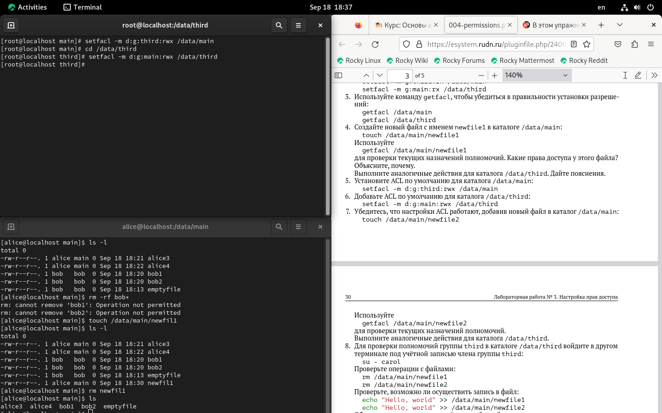

Рис. 26: установление ACL

Потом я создал файл newfile2 в каталоге /data/main

touch /data/main/newfile2

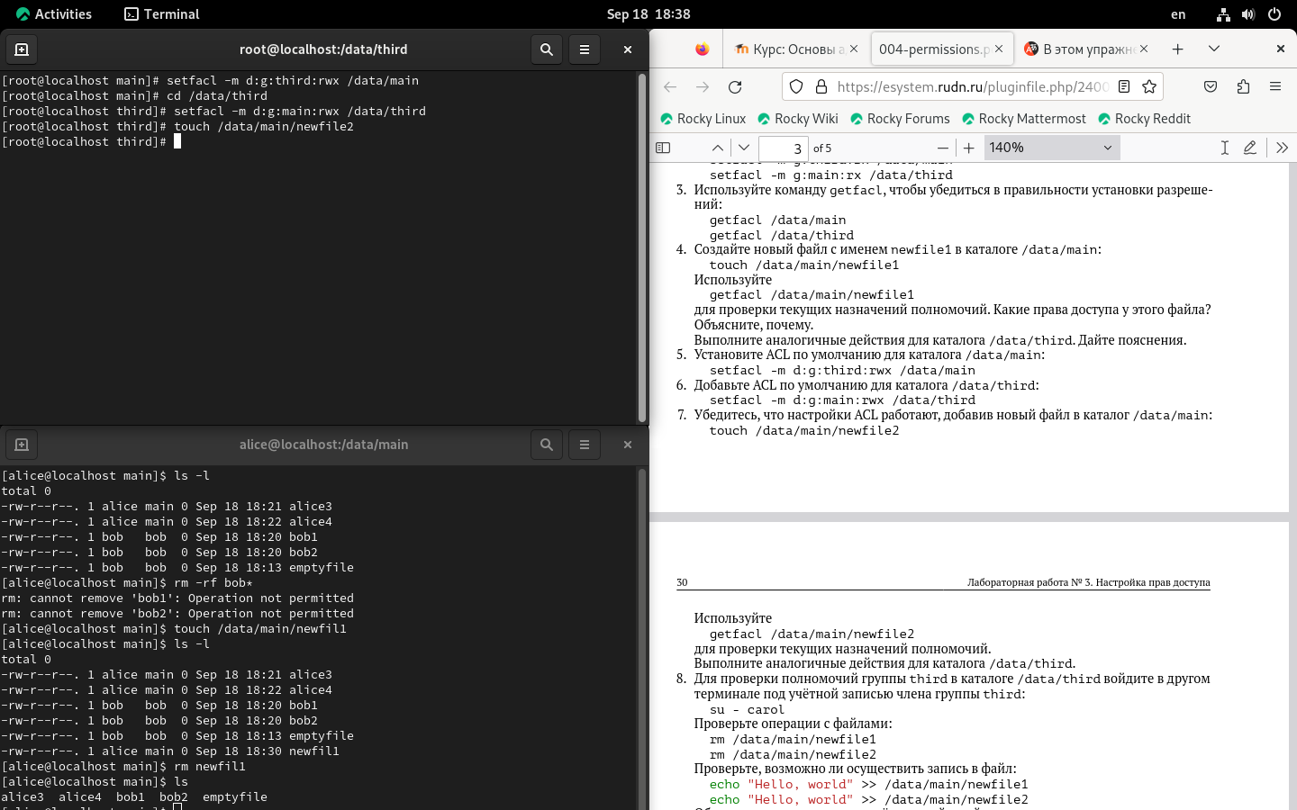

Рис. 27: создание файла newfile2

И использовал getfacl для проверки (рис. 28).

getfacl /data/main/newfile2

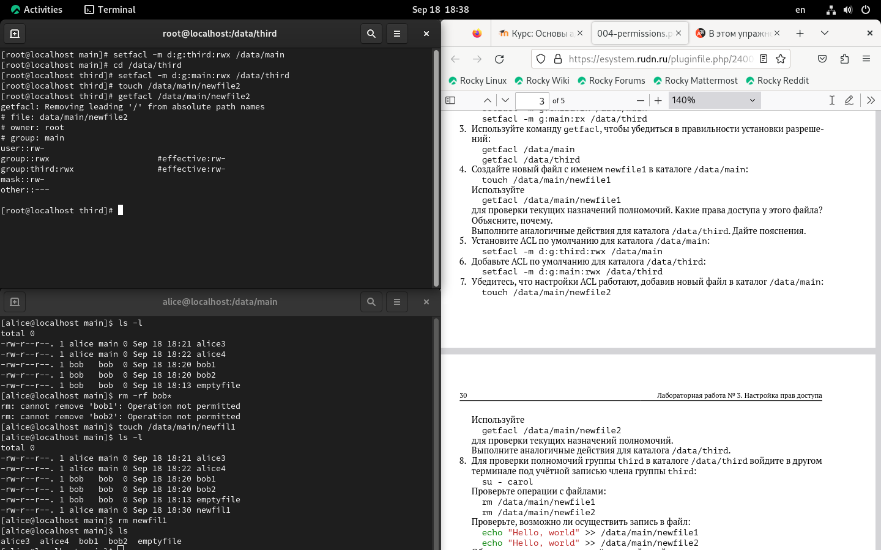

Рис. 28: проверка файла newfile2

Потом я сделал еще раз те дейтсвия для каталога data/third (рис. 29) (рис. 30).

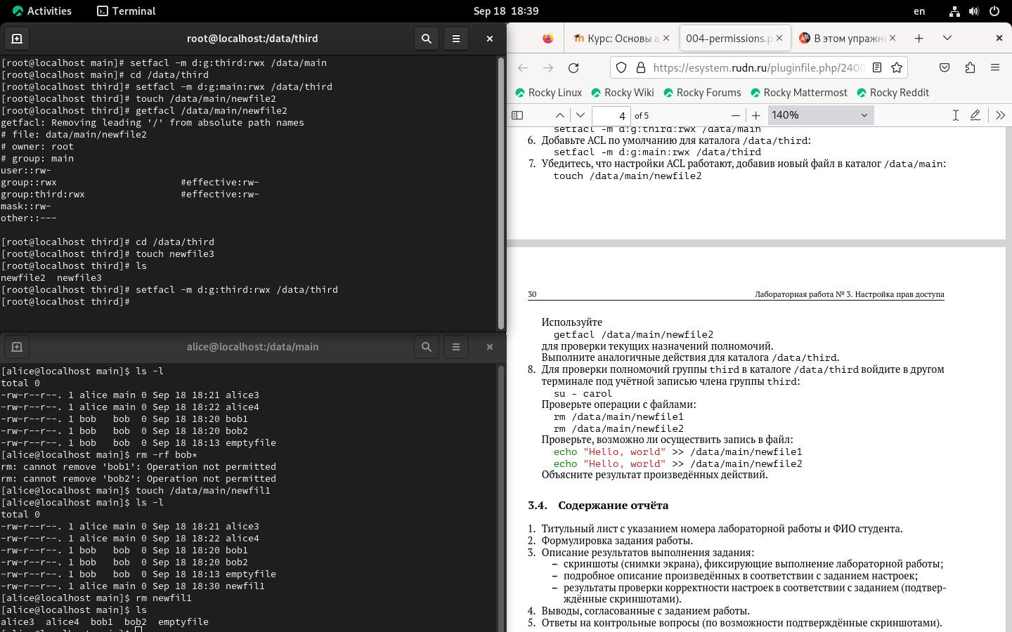

Рис. 29: создание файла newfile3

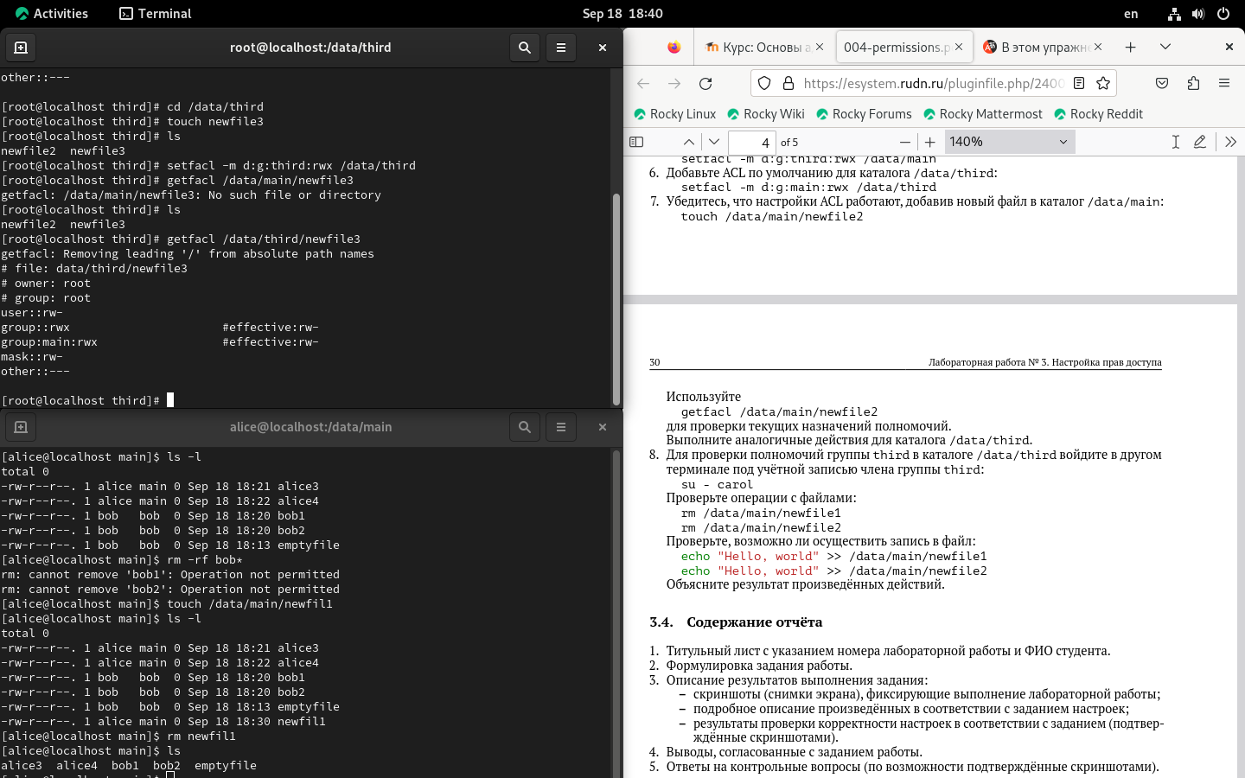

Рис. 30: проверка файла newfile3

Потом я подключился к учётной записи пользователя carol (пароль - gama1234) (рис. 31).

su - carol

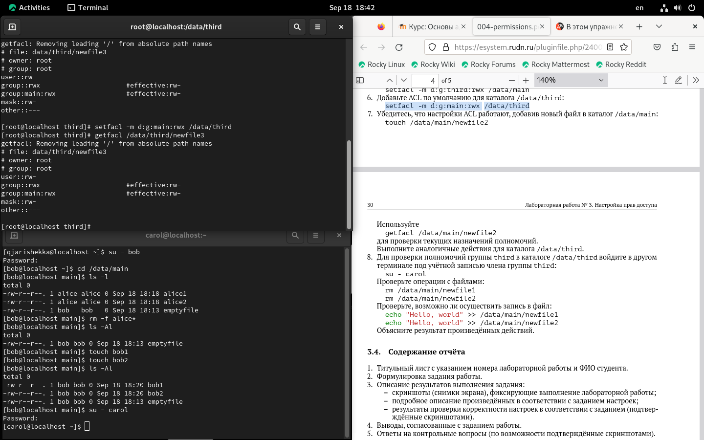

Рис. 31: поключение к учётной записи пользователя carol

Потом я попробовал удалить файлы newfile 1 и newfile2 (рис. 32).

rm /data/main/newfile1  
 rm /data/main/newfile2

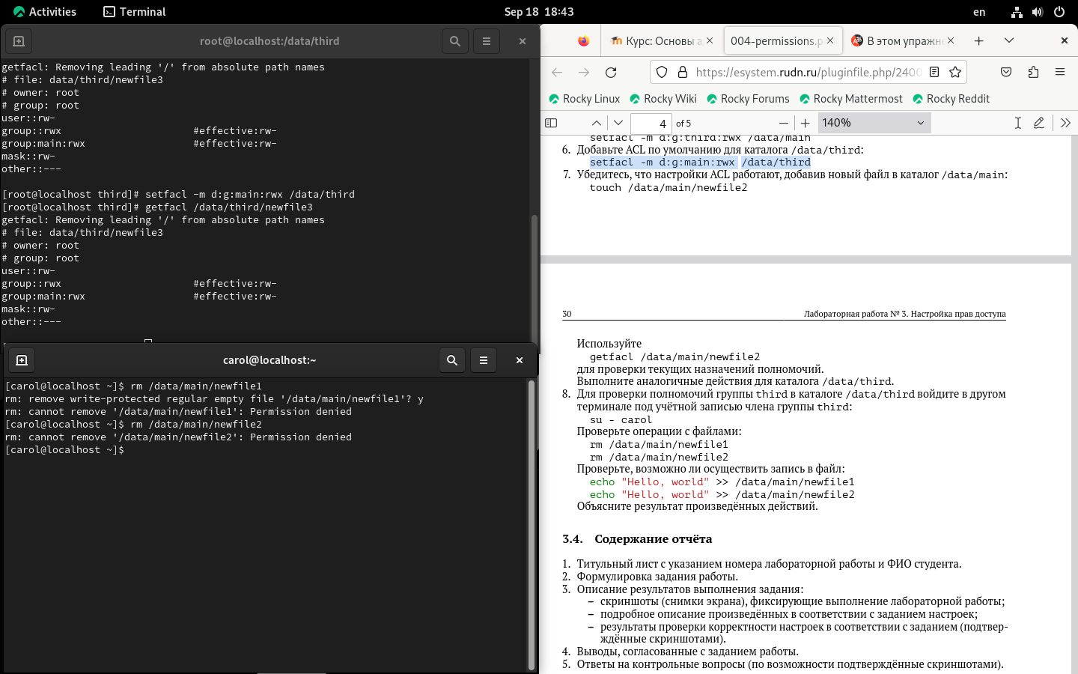

Рис. 32: удаление файлов

Потом я попробовал другую команду в терминале (рис. 33).

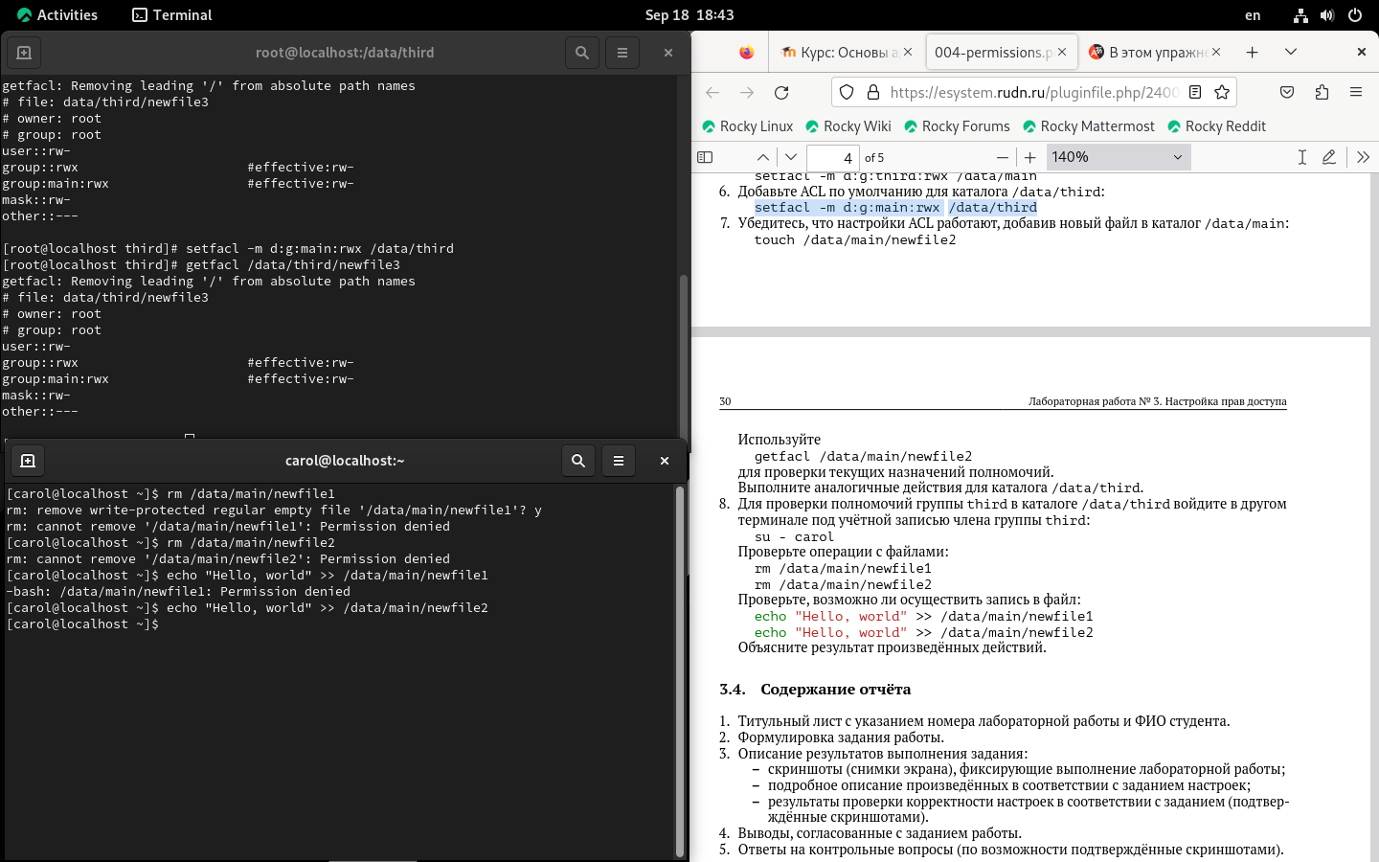

Рис. 33: echo

пользователь carol не может изменять ничего в каталогах потому что у неё нет доступа

Контрольные вопросы 1. Как следует использовать команду chown, чтобы установить владельца группы для файла? Приведите пример.

1. С помощью какой команды можно найти все файлы, принадлежащие конкретному пользователю? Приведите пример.
2. Как применить разрешения на чтение, запись и выполнение для всех файлов в каталоге /data для пользователей и владельцев групп, не устанавливая никаких прав для других? Приведите пример.
3. Какая команда позволяет добавить разрешение на выполнение для файла, который необходимо сделать исполняемым?
4. Какая команда позволяет убедиться, что групповые разрешения для всех новых фай- лов, создаваемых в каталоге, будут присвоены владельцу группы этого каталога? Приведите пример.
5. Необходимо, чтобы пользователи могли удалять только те файлы, владельцами ко- торых они являются, или которые находятся в каталоге, владельцами которого они являются. С помощью какой команды можно это сделать? Приведите пример.
6. Какая команда добавляет ACL, который предоставляет членам группы права доступа на чтение для всех существующих файлов в текущем каталоге?
7. Что нужно сделать для гарантии того, что члены группы получат разрешения на чтение для всех файлов в текущем каталоге и во всех его подкаталогах, а также для всех файлов, которые будут созданы в этом каталоге в будущем? Приведите пример.
8. Какое значение umask нужно установить, чтобы «другие» пользователи не получали какие-либо разрешения на новые файлы? Приведите пример

# 5 Выводы

В этой лабораторной работе мы смотрели как работать с другими пользователями, как давать им права доступа используя их группы. также мы смотрели как изпользовать другие команды как setfacl, getfacl

# Список литературы

1. Таненбаум Э., Бос Х. Современные операционные системы. 4-е изд. СПб.: Питер, 2015. 1120 с.

2. Robbins A. Bash Pocket Reference. O’Reilly Media, 2016. 156 с.

3. Zarrelli G. Mastering Bash. Packt Publishing, 2017. 502 с.

4. Newham C. [Learning the bash Shell: Unix Shell Programming](http://www.amazon.com/Learning-bash-Shell-Programming-Nutshell/dp/0596009658). O’Reilly Media, 2005. 354 с.